❺ İZLEME

İzleme; iç kontrol sisteminin birimin planlanan hedeflerine ulaşması bakımından beklenen katkıyı sağlayıp sağlamadığının kurum yöneticileri tarafından değerlendirilmesidir.
İzleme, iç kontrol sisteminin kalitesini değerlendirmek üzere yürütülen tüm izleme faaliyetlerinin kapsar. İç kontrol sistemine ilişkin sorunları zamanında tespit edip giderebilmek, sisteminin etkinliğini düzenli aralıklarla teyit etmek ve iç kontrol güvence beyanları için kanıt oluşturmak için gereklidir.
Standart 17: İç Kontrolün Değerlendirilmesi
Bu standart için gerekli genel şartlar:
  - İç kontrol sistemi, sürekli izleme veya özel bir değerlendirme yapma veya bu iki yöntem birlikte kullanılarak değerlendirilmelidir.
  - İç kontrolün eksik yönleri ile uygun olmayan kontrol yöntemlerinin belirlenmesi, bildirilmesi ve gerekli önlemlerin alınması konusunda süreç ve yöntem belirlenmelidir.
  - İç kontrolün değerlendirilmesine idarenin birimlerinin katılımı sağlanmalıdır.
  - İç kontrolün değerlendirilmesinde, yöneticilerin görüşleri, kişi ve/veya idarelerin talep ve şikâyetleri ile iç ve dış denetim sonucunda düzenlenen raporlar dikkate alınmalıdır.
  - İç kontrolün değerlendirilmesi sonucunda alınması gereken önlemler belirlenmeli ve bir eylem planı çerçevesinde uygulanmalıdır.

İç kontrol sisteminin izlenmesi, sürekli izleme ve özel değerlendirmeler yoluyla gerçekleşir.
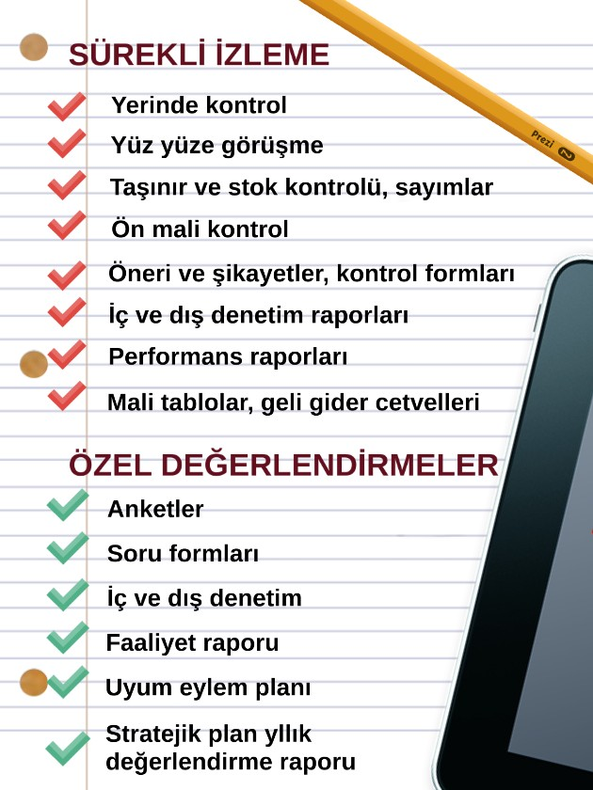

Sürekli izleme, idare faaliyetlerinin yürütülmesi sırasında, devamlı olarak faaliyetleri bizzat yürüten personel ve onları hiyerarşik olarak kontrol etmekle görevli yöneticiler tarafından gerçekleştirilmektedir.
Sürekli izleme; düzenli yönetim ve gözetim faaliyetlerini, karşılaştırmaları ve personelin görevlerini yürütürken almış olduğu diğer önlemleri kapsamaktadır. Sürekli izleme faaliyetleri ile sorunlar daha çabuk tespit edilip kontrol aksaklıkları için zamanında gerekli önlemler alınabildiğinden idarelerin esas olarak
sürekli izleme faaliyetlerine ağırlık vermeleri önerilmektedir.

Özel değerlendirmeler; iç kontrol sisteminin etkinliğinin değerlendirilmesi amacıyla yönetim ve çalışanlar tarafından gerçekleştirilen değerlendirme faaliyetleridir.
Özel değerlendirme faaliyetleri, öz değerlendirme çalıştayları yapılması, soru formlarının/anketlerin kullanılması ve çalışma grubu oluşturulması şeklinde gerçekleştirilebilir. Soru formları/anketler kullanılarak iç kontrol sistemi hakkında detaylı bilgi alınabilir.

Ayrıca idareler bağımsız dış değerlendirme kuruluşlarından da iç kontrol sisteminin değerlendirmesini isteyebilir.

Özel değerlendirme, kurumun bağımsız ve tarafsız olarak görev yapan iç ve dış denetim elemanları tarafından kapsamlı bir şekilde denetime tabi tutulmasıdır. Kurumlarda üst yönetici tarafından “bağımsız bir birim” olarak kurulan İç Denetim Birimi elemanları, iç kontrol sisteminin mevcut durumunun değerlendirilmesi, mevzuata uygun ve sağlıklı çalışıp çalışmadığının denetlenmesinden sorumlu bulunmaktadır. Bu nedenle iç denetçiler, birimlerin etik kurallar, görev tanımları, hassas görevler, süreçler, iş akışları, riskler, analiz ve değerlendirmeler konusunda yaptığı çalışmaları yerinde inceleyerek raporlar. Bu raporlar, birimin zayıf ve eksik noktalarının görülmesi yanında iç deneticilerin tavsiyelerini taşıması bakımından önemlidir.

Birimin mali açıdan denetlenmesi, yapılan harcamaların yasa ve yönetmeliklere uygunluğunun Sayıştay Deneticileri (dış denetim) tarafından incelenmesidir.

Sonuçta, iç kontrolün değerlendirmesinde yöneticilerin izleme raporları, çalışanların şikâyet ve önerileri, iç denetçi ve dış denetim elemanlarının düzenledikleri raporlar dikkate alınmalıdır. Bu denetimler
yılda en az bir kez yapılmalıdır. Birimde kurulan sistemin iyi işleyip işlemediği kararı bu raporlarla verilecektir. Ayrıca, kamuoyu ile de paylaşılan faaliyet raporları kurumun idari ve mali yapısını ortaya koyması bakımından da önemli bir değerlendirme çalışmasıdır.

- Sürekli izleme ve özel değerlendirme yöntemleri birbirinin alternatifi olmayıp idarenin yapısına uygun olarak bu iki yöntem de kullanılmalıdır.
- Sürekli izleme yöntemleri etkin bir şekilde uygulansa dahi iç kontrol sistemi bir bütün olarak özel değerlendirmeye tabi tutulmalıdır.
- Özel değerlendirmenin kapsam ve sıklığı belirlenirken; risk değerlendirmesi, risklere verilecek cevaplardan veya kontrol faaliyetlerinin uygulanmasından sorumlu personelin ehliyet ve deneyimi ile sürekli izleme yöntemlerinin etkinliği dikkate alınmalıdır.
- Sürekli izleme ve özel değerlendirme sonucunda tespit edilen eksiklikler gerekli önlemleri almak konumunda olanlara raporlanmalıdır. Söz konusu eksikliklerin rapor edilmesi ve ilgili düzeltici eylemlerin gerçekleştirilmesi için prosedürler de idarede mevcut olmalıdır.
- İzleme faaliyetleri yalnızca başarısızlık, hata, yanlış ve zayıflık gibi durumlarda değil sürekli ve günlük faaliyet, program ve projelerle bütünleşik bir biçimde yürütülmelidir.

